Jablunkov
- Jablunkov je historické město.
Má několik památek, např. kašna se sochou Immaculaty, kostel Božího těla, plicní sanatorium nebo starý klášter Alžbětinek s kaplí svaté rodiny.
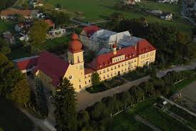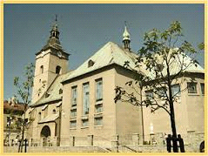
- Jablunkov je ale taky celkem moderní město. Naše škola je velmi moderní. Prošla celkovou rekonstrukcí každý rok se stále modernizuje. V tomto školním roce byla vybavena jazyková učebna sluchátky a dokončil se projekt výstavby dopravního hřiště.
- Máme ve městě i dvě řeky - Lomnou a Olši. Tyhle dvě řeky mají společný soutok skoro v centru města.

- Jablunkovské sídliště je plné dětí, které si tam hrají na nových hřištích. Cítím se v Jablunkově dobře a chci aby to tak zůstalo.

